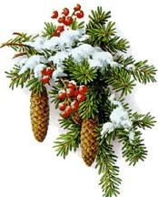
Opět jsou tu Vánoce, ten krásný čas milých rodinných setkáních, rozzářených dětských očí, čas porozumění, slibů a předsevzetí.

Přejeme Vám příjemné a spokojené prožití těch nejkrásnějších svátků, v novém roce 2023 ať zdraví, štěstí a láska spolu drží krok.
Žáci a zaměstnanci ZŠ a MŠ Bystřec

